О внесении изменений и дополнений в постановление акимата Жамбылской области от 27 июля 2015 года № 158 "Об утверждении регламентов государственных услуг в социально-трудовой сфере"
Утративший силу
Постановление акимата Жамбылской области от 6 июня 2019 года № 128. Зарегистрировано Департаментом юстиции Жамбылской области 7 июня 2019 года № 4261. Утратило силу постановлением акимата Жамбылской области от 19 марта 2021 года №73
Сноска. Утратило силу постановлением акимата Жамбылской области от 19.03.2021 № 73 (вводится в действие по истечении десяти календарных дней после дня его первого официального опубликования).
Примечание РЦПИ.
В тексте документа сохранена пунктуация и орфография оригинала.
В соответствии с Законом Республики Казахстан от 23 января 2001 года "О местном государственном управлении и самоуправлении в Республике Казахстан" и Законом Республики Казахстан от 15 апреля 2013 года "О государственных услугах" акимат Жамбылской области ПОСТАНОВЛЯЕТ:
1. Внести в постановление акимата Жамбылской области от 27 июля 2015 года № 158 "Об утверждении регламентов государственных услуг в социально-трудовой сфере" (зарегистрировано в Реестре государственной регистрации нормативных правовых актов № 2735, опубликовано 8 сентября 2015 года в газете "Знамя труда") следующие изменения и дополнения:
в регламенте государственной услуги "Назначение государственной адресной социальной помощи", утвержденном указанным постановлением:

подпункт 2) пункта 10 изложить в следующей редакции:
"2) специалист аппарата акима сельского округа направляет документы в участковую комиссию для обследования и подготовки заключения - в течение 1 (одного) рабочего дня;";

подпункт 4) пункта 10 изложить в следующей редакции:
"4) специалист аппарата акима сельского округа передает поступившие документы и заключение участковой комиссии ответственному исполнителю услугодателя - в течение 2 (двух) рабочих дней;";

подпункт 6) пункта 10 изложить в следующей редакции:
"6) руководитель услугодателя подписывает уведомление о назначении (отказе в назначении) в бумажном виде и направляет ответственному исполнителю услугодателя - в течение 2 (двух) часов;";

пункт 11 изложить в следующей редакции:
"11. Подробное описание последовательности процедур (действий), взаимодействий структурных подразделений (работников) услугодателя в процессе оказания государственной услуги, а также описание порядка взаимодействия с иными услугодателями и порядка использования информационных систем в процессе оказания государственной услуги отражается в справочнике бизнес-процессов оказания государственной услуги согласно приложениям 4, 5 к настоящему регламенту.
Справочник бизнес-процессов оказания государственной услуги размещается на интернет–ресурсе услугодателя (http://ukzsp.zhambyl.gov.kz) и акимата Жамбылской области (http://zhambyl.gov.kz).";

приложение 2 исключить;
дополнить приложением 5 согласно приложению к настоящему постановлению;
в регламенте государственной услуги "Присвоение или продление статуса оралмана", утвержденном указанным постановлением:

пункт 3 изложить в следующей редакции:
"3. Результат оказания государственной услуги: при присвоении статуса оралмана – выдача удостоверения оралмана, в случае продления статуса оралмана – решение местного исполнительного органа.";

пункт 4 изложить в следующей редакции:
"4. Основанием для начала процедуры (действия) по оказанию государственной услуги является предоставление документов, указанных в пунктах 9, 9-1 стандарта.";

подпункт 1) пункта 9 изложить в следующей редакции:
"1) оператор Государственной корпорации в течение 20 (двадцати) минут принимает документы, проверяет правильность заполнения заявления и полноту пакета документов, предоставленных услугополучателем;
в случае предоставления услугополучателем неполного пакета документов, указанных в пунктах 9, 9-1 стандарта, оператор Государственной корпорации выдает расписку об отказе в приеме документов – не более 15 (пятнадцати) минут;";

пункт 10 изложить в следующей редакции:
"10. Подробное описание последовательности процедур (действий), взаимодействий структурных подразделений (работников) услугодателя в процессе оказания государственной услуги, а также описание порядка взаимодействия с Государственной корпорацией в процессе оказания государственной услуги отражается в справочнике бизнес-процессов оказания государственной услуги согласно приложениям 2, 3 к настоящему регламенту.
Справочник бизнес-процессов оказания государственной услуги размещается на интернет–ресурсе услугодателя (http://ukzsp.zhambyl.gov.kz) и акимата Жамбылской области (http://zhambyl.gov.kz).".
2. Коммунальному государственному учреждению "Управление координации занятости и социальных программ акимата Жамбылской области" в установленном законодательством порядке обеспечить:
1) государственную регистрацию настоящего постановления в органах юстиции;
2) в течение десяти календарных дней после государственной регистрации настоящего постановления его направление на официальное опубликование;
3) размещение настоящего постановления на интернет-ресурсе акимата Жамбылской области;
4) принятие иных мер, вытекающих из настоящего постановления.
3. Контроль за исполнением настоящего постановления возложить на первого заместителя акима области Б. Орынбекова.
4. Настоящее постановление вступает в силу со дня государственной регистрации в органах юстиции и вводиться в действие по истечении десяти календарных дней после дня его официального опубликования.
Аким области | А. Мырзахметов
Приложение к постановлению
акимата Жамбылской области
от 06.06.2019 года № 128
Приложение 5 к регламенту
государственной услуги
"Назначение государственной
адресной социальной помощи"
Справочник бизнес-процессов оказания государственной услуги "Назначение государственной адресной социальной помощи" через акима сельского округа

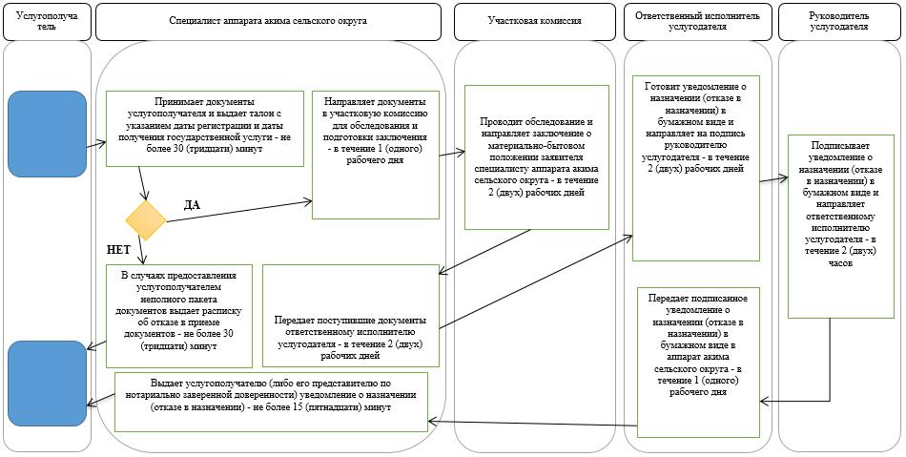

Условные обозначения:

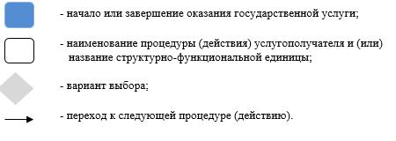

© 2012. РГП на ПХВ «Институт законодательства и правовой информации Республики Казахстан» Министерства юстиции Республики Казахстан

